公共管理学院信息简报
（2022年第1期）

学院办公室 2022年3月11日

【疫情防控】
- 积极按照学校疫情防控的要求，严格按照“应接尽接”的疫苗接种要求，督促全体教职工接种“新冠”疫苗。截止3月11日，学院教职工完成第三针“新冠”疫苗加强针接种共39人；16人已经完成第二针“新冠”疫苗接种，由于身体和时间还没到达的原因没法接种第三针；2人已经完成第一针“新冠”疫苗接种，由于身体原因无法继续接种另外两针；9人完全没有“新冠”疫苗接种的，均为身体原因无法接种的。
- 3月11日，学院领导召开疫情专项工作会议。钟智书记强调要求，一是要高度重视，提高政治站位、要有勇于担当和负责任的态度对待本次疫情；二要强化组织机制，落实领导小组的责任，对疫情提前分析、研判并提前做好相关工作；三要加强管理，加大疫情防控的教育宣传，要求师生员工尽量减少外出和避免到高中风险地区，加强对中高风险地区的学生安抚和跟进工作，督促师生尽快完成疫苗加强针的接种工作，加强线上线下教学工作的后勤服务保障工作。
【党建思政】
- 2月24日上午，召开公共管理学院支部书记例会，开展了第一议题学习十九届六中全会精神，部署了第十三次党代会推荐提名工作。完成支部书记述职情况综合报告，制订并落实各支部的工作计划。根据学院支部书记例会动员要求，各支部寒假期间完成“一支部一特色”的建设方案，形成教工第一支部《凝聚青春奋斗力量，携手共赴理想之路》、教工第二支部《城市温度 有你有我》、教工第三支部《党建+社会调查与社会服务》、教工第四支部《党建+乡村振兴》、学生第一支部《党建引领社会服务，社工先锋行动》、学生第二支部《淬炼党性修养，争做先锋表率》、学生第三支部《画好党建“点线面”，引领学生成长成才》、学生第四支部《退役军人党员先锋小组》、学生第五支部《百年峥嵘，公立天下》。
- 2月24日，学院召开2022年第3次党委会，第一议题学习习近平总书记关于文化建设的重要论述精神和广东省推进文化强省建设大会精神。部署校园安全工作。
- 2月27日，召开离退休教职工座谈会。学院党政领导班子、离退休教职工代表参加座谈交流，钟智、姚军分别向与会代表进行了慰问，并介绍学院现状以及学院“十四五”发展规划。与会人员进行了深入的交流。

【教学科研】
- 2月18日落实广东省教指委增补委员的安排。艾战胜教授申报社会工作专业教学指导委员会主任、陈少沛教授申报实验教学教学指导委员会委员。
- 2月27日组建学院线上教学指导团队，根据不同专业课程特点组织全院教师线上线下混合教学模式辅导。
- 3月1日部署2022届本科毕业论文答辩工作，拟于4月23日进行线下答辩，落实答辩所需教室。针对23日参加公务员考试学生和因疫情原因届时无法参加线下答辩学生做好预案。
- 学院成立2021年职称评审工作小组，成员名单如下：组长：姚军；成员：钟智、庄大昌、熊枫、艾战胜；秘书：曾华强。

【学生工作】

- 我院学生姜欣怡、陈业诗分别获2021年度“广东省向上向善好青年”称号。
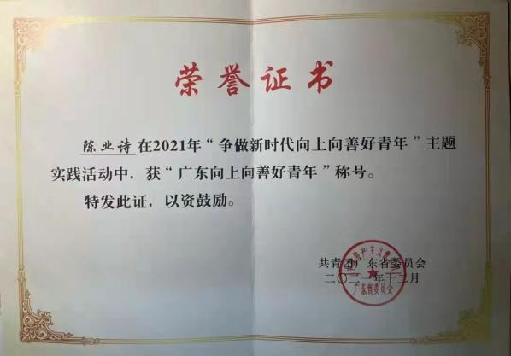
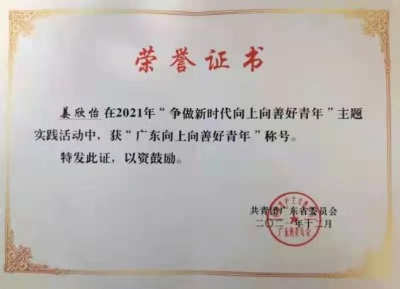
- 组织“省两红两优”和“省优秀学生会”申报工作，并在校内入选参评省五四红旗团委和省优秀学生会。
- 完成2021年度基层团组织书记和学院学生会述职评议工作。
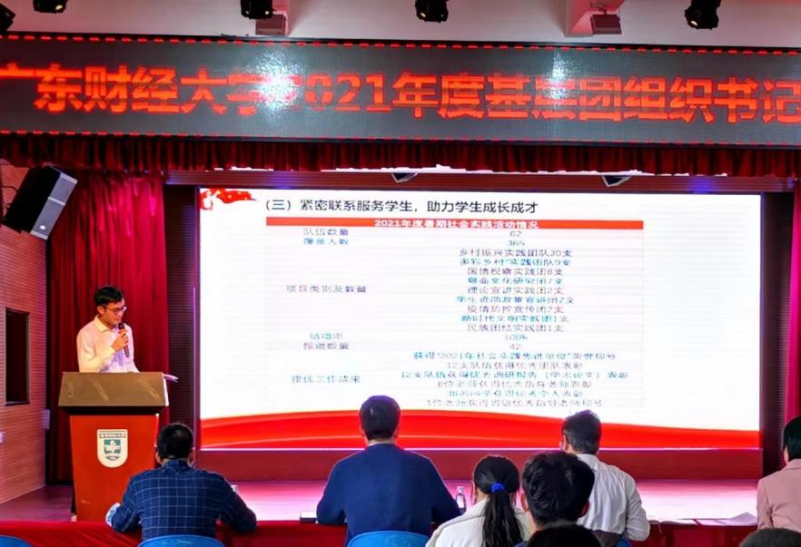

- 开展“春季心理健康教育”、“学习两会，勇担使命”(两会精神)、雷锋精神主题教育实践、校园安全教育四个主题教育活动。
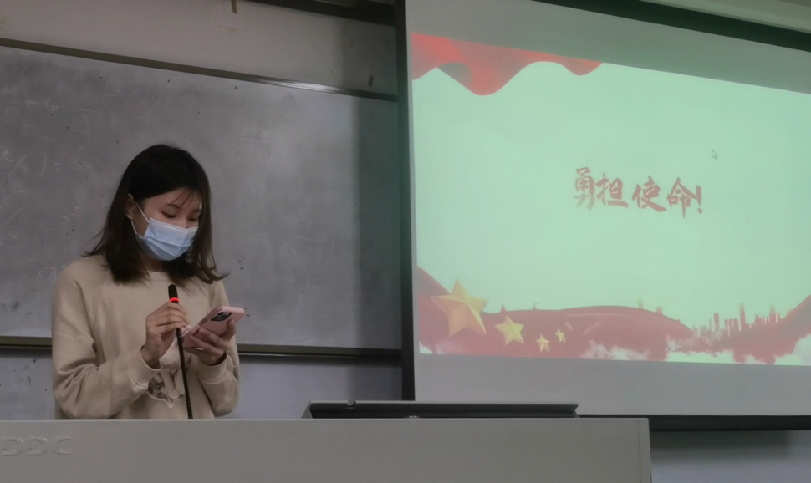
- 组织开展“灯塔工程”青年学生思想政治引领精品项目、“第二课堂成绩单”活动项目、2021年教师指导学生课外活动与竞赛获奖奖励申报工作和2022年“展翅计划”港澳台大学生实习专项行动暑假实习需求摸查工作。

【合作交流】
3月1日，召开学院党政联席会议，讨论研究并通过了与广州市城市管理和综合执法局合作的合同。关于承办本次会议，对学院育人机制、学院的影响力、推动城市管家的建设都是一个很好的契机，要求各分管领导提高政治站位，以高度负责的态度做好各项前期准备工作，制订详细的工作计划，齐心协力，高质量地共同完成本次联盟会议的召开。

【综合管理】
- 3月1日上午，公共管理学院在多功能会议室召开新学期第一次全体教职工大会。姚军就公共管理学院2021-2022年度第一学期的行政工作进行总结。对学院科研工作、教学工作、人才培养等方面取得的成绩和存在的问题进行了深度分析，着重强调了专业建设、人才培养国际化等几方面重点工作，指出当前学院已形成了“想干事、能干事、能干成事”的良好态势，但也存在很多亟待解决的难题，希望全体教职员工凝心聚力、开拓进取，强化办学特色，建设一个高质、高效、高水平的公共管理学院。李天德、戴昌桥、张慧霞分别从学生工作、学科和科研工作、教学工作等方面的工作进行详细的布置和安排。钟智从安全稳定工作、党建工作、师德师风、人才培养等方面进行布署，强调要勇开新局，全面推进各项工作，为我校大湾区一流财经大学建设贡献力量。

【研究生工作】
- 2022年2月初至2月底，为规范我院MPA课程教学，提高MPA研究生课程质量，落实MPA培养方案，保证MPA研究生培养质量，实现MPA培养目标，根据教育主管部门和我校研究生培养有关规定，并结合我院MPA中心专业学位特点，特制定本MPA研究生课程建设与管理制度。
- 2022年2月底3月初，鉴于新冠肺炎疫情防控需要，根据学校研究生课程上课安排要求，积极做好研究生课程线上上课准备工作，要求MPA研究生课程老师建好线上上课班群，明确线上上课方式（使用腾讯课堂或雨课堂或QQ群课题），填写并汇总本学期各门MPA研究生课程线上教学信息表，要求各门MPA课程教师做好线上教学+线下教学相结合的教学模式准备工作，安装、调制线上教学设备，并组织各门MPA课程老师培训学习《2022年春季学期线上教学操作指引》、《疫情防控常态化下课题教学教师指引》、《雨课堂操作手册》，并组织MPA课程教师在正式上课前检查、使用线上上课设备。
- 2022年3月2日-3日，根据国务院学位办全国公共管理专业硕士教育指导委员会要求，组织MPA课程教师填写国务院学位办关于专业学位研究生核心教材和精品课程建设工作开展调查的调查问卷，收集汇总有关MPA核心课程教材以及精品课程建设的意见。

【学科与科研工作】

2022年3月初，组织我院参与国家课题申报和教育部课题申报的教师按照科研处的要求及其修改、提交课题申报书。

